Git config –list : es para ver la configuración dentro de git

Para configurar usuario:

Git config – global user.name “minombre” y Git config – global user.email “miemal”

La carpeta de prueba es para crear el repositorio en window

1.Una vez en la carpeta le damos : git init

2.Para acceder a la carpeta oculata del repositorio: cd .git ( la carpeta no se ve si abrimos prueba)

3. Si queremos ver el status volvemos a Prueba con cd ..

4. Git status

5. Salimos al primer terminal y creamos otra carpeta con: mkdri nombre carpeta

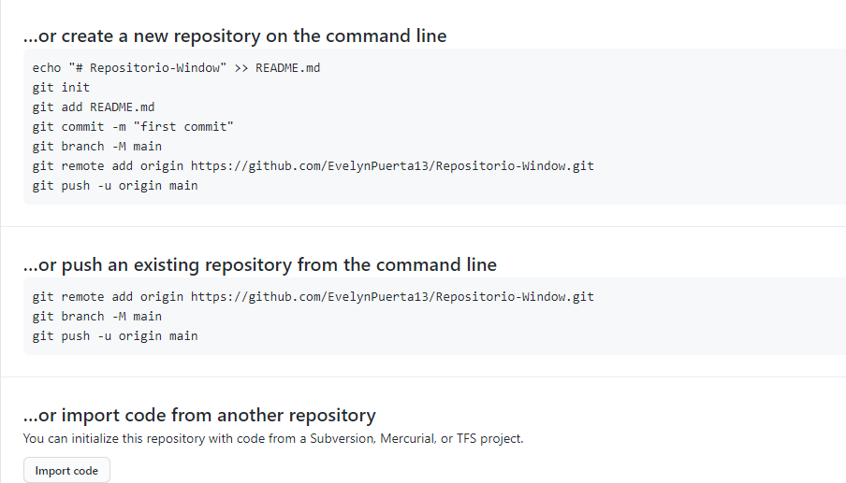

ARCHIVOS

* GIT CHECKOUT NOMBREARCHIVO: VE LO QUE TENEMOS
* GIT RESET HEAD NOMBREARCHIVO: SI BORRAMOS Y QUEREMOS VOLVER
* GIT LOG: GUARDAN TODOS LOS COMMIT QUE SE HAN HECHO

GITHUB.

SE PUEDE GUARDAR EN LA NUBE

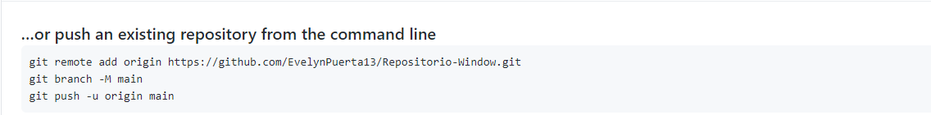

ESTA ES LA URL DONDE ESTA MI PROJECT EN GOTHUB ESA LA COPIAMOS Y LA PEGAMOS EN NUESTRO CMD DENTRO DE LA CARPETA QUE UNICIAMOS EN NUESTRA PC

Youtube: Como subir código a Github

1. Entrar a la carpeta donde tenemos el código-> click derecho Git Bash Here
2. Creamos un Repositorio dentro de GitHub
3. Copiamos el link que sale arriba una vez creado el repositorio.
4. Git init (creamos un repositorio)
5. Git remote add origin link(el link que copiamos arriba de nuestro github)
6. Git status para comprobar los archivos que tenemos ahí
7. Git add \* : para subir todos los cambios y si solo es uno es especifico se pone nombre.
8. Git commit -m “escribir msj guia”: para rastrear el ultimo cambio que se hizo
9. Git push origin master : para subir completamente los archivos de la pc a mi rama de github

* El archivo README es una explicación que se pone para las personas que vean tu repositorio.

CLONAR UN REPOSITORIO.

1. Copiamos el link y abrimos el cmd
2. Colocamos git clone el link ( se descarga en nuestra pc todo)

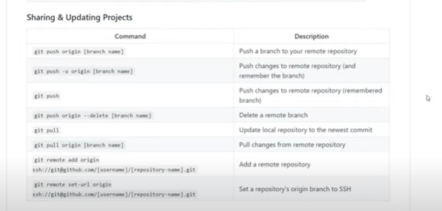

ACTUALIZAR ALGO EN EL REPOSITORIO:

1. GIT PUSH -U ORIGIN (NOMBRE DE LA RAMA)